# Пояснительная записка

Список использованных библиотек:

*click*==8.1.3  
*Flask*==2.1.2  
*itsdangerous*==2.1.2  
*Jinja2*==3.1.2  
*MarkupSafe*==2.1.1  
*pip*==22.0.4  
*setuptools*==62.2.0  
*Werkzeug*==2.1.2  
*wheel*==0.37.1  
*Flask-WTF*==1.0.1  
*Flask-SQLAlchemy*==2.5.1  
*flask-login*==0.6.1  
*python-dotenv*==0.20.0  
*WTForms*==3.0.1  
*transliterate*==1.10.2  
*Flask-Migrate*==3.1.0  
*Mako*==1.2.0  
*alembic*==1.7.7  
*SQLAlchemy*==1.4.36  
*openpyxl*==3.0.9  
*flask_reuploaded*==1.2.0  
*wtforms_components*==0.10.5

Схема базы данных:

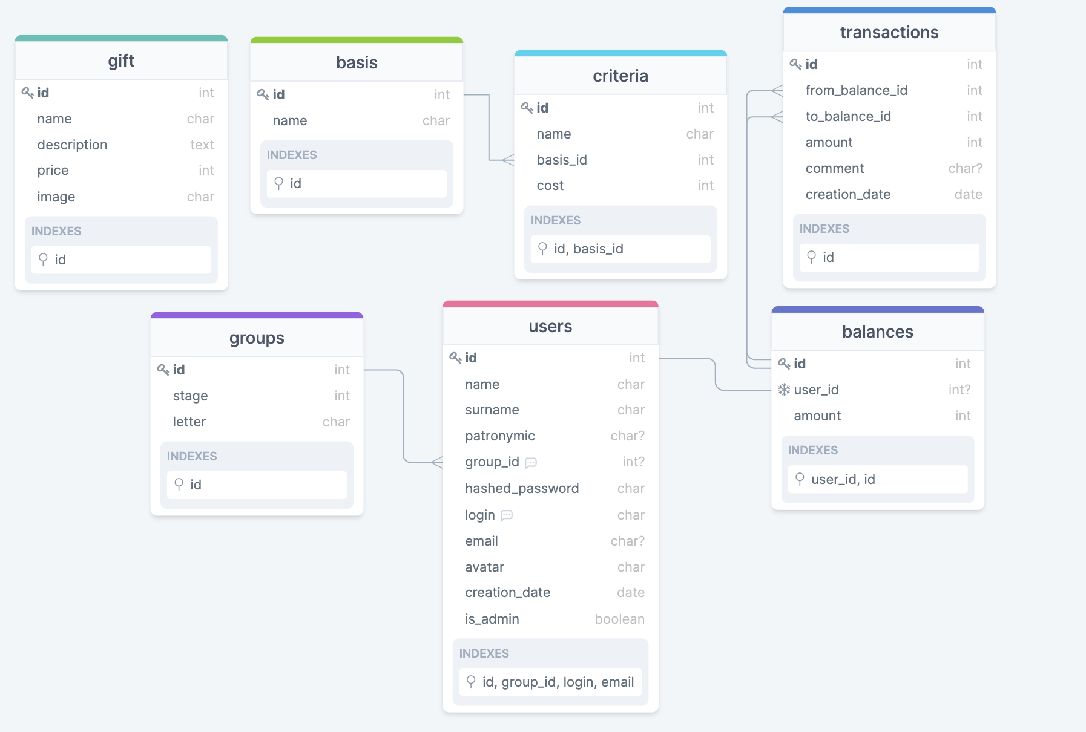

*За интерактивной версией обращаться по адресу:* [*https://drawsql.app/cralix/diagrams/protocoin*](https://drawsql.app/cralix/diagrams/protocoin)

# Архитектура приложения

Для реализации дробности архитектуры используются flask-blueprints. См. изображение для всей архитектуры.

